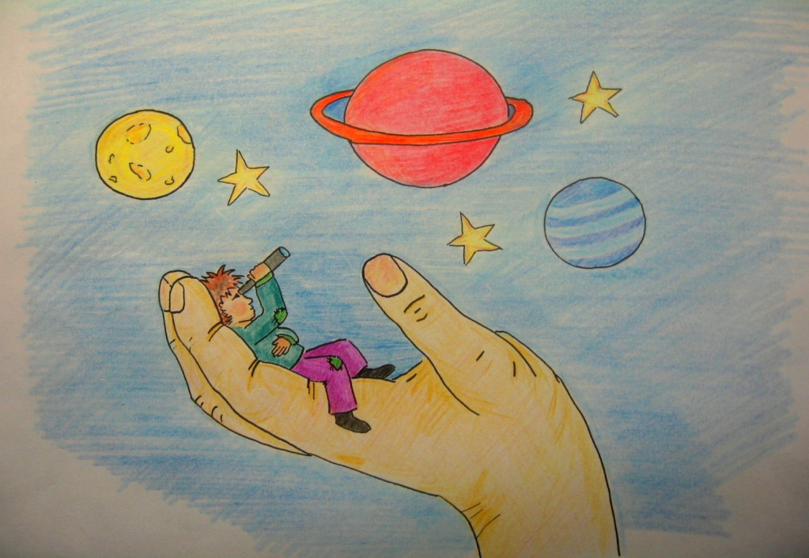
ÅRSPLAN Tolpinrud barnehage

2026/ 2027

Vår visjon: Et univers av muligheter
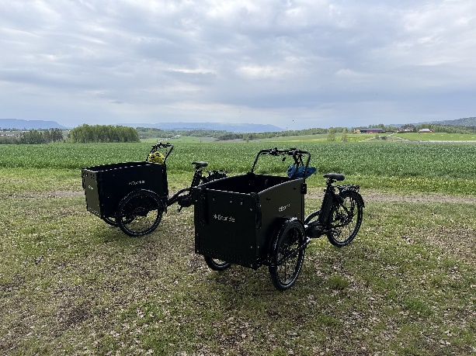
I vår barnehage skal hvert barn oppleve at verden er full av muligheter.
Gjennom lek, omsorg og utforsking legger vi grunnlaget for trygghet, mestring og glede.
Vi tror på nysgjerrighetens kraft, på fantasiens verdi og på fellesskapets styrke.
Sammen skaper vi en hverdag der barna får være seg selv, oppleve tilhørighet og utvikle tro på egne evner.
Her starter reisen – i et univers av muligheter på våre fire avdelinger,
Regnbuen-Solstråla-Nordlys og Måneskinn. ✨
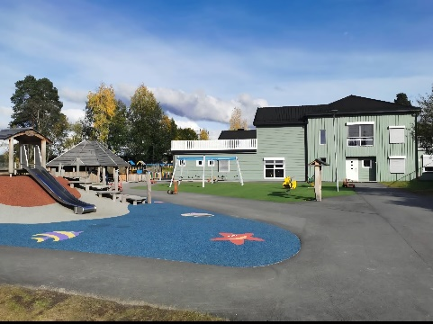
Åpningstid
07.00-16.30
Her kan du nå oss:
Tolpinrud barnehage
Østmoveien 43, 3510 Hønefoss
Mob 455 05 707
Mail post@tolpinrudbhg.no
Hjemmeside https://tolpinrud.barnehage.no/
Vi er også på Facebook og Instagram

Innledning

Barnehageloven og Rammeplanen er rammeverket for barnehagene. Rammeplanen, Rammeplan for barnehagen | udir.no sier at barnehagene skal utarbeide en årsplan. Årsplanen er et arbeidsredskap for barnehagepersonalet og dokumenterer barnehagens valg og begrunnelser. Årsplanen skal gi informasjon om barnehagens pedagogiske arbeid.

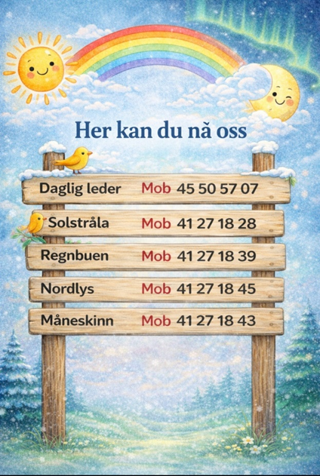
Årsplanen skal blant annet vise hvordan barnehagen arbeider med omsorg, lek, danning og læring. Det skal synliggjøres hvordan barns og foreldres medvirkning bringes inn i planleggingsarbeidet og hvordan barnehagen vurderer sitt pedagogiske arbeid. Det skal også fremkomme hvordan barnehagen arbeider med tilvenning av nye barn og ivaretar samarbeid og sammenheng med skolen.

Årsplanen skal fastsettes av barnehagens samarbeidsutvalg (SU).

Barnegruppene 2026/2027

Vi har fire avdelinger, Regnbuen, Solstråla, Nordlys og Måneskinn. To avdelinger som det er 12 barn fra 1-2 år, en avdeling som det er 19 barn fra 2-5 år og en avdeling med 24 barn fra 3-6 år. Barnehageåret 26/ 27 blir vi totalt 67 barn.

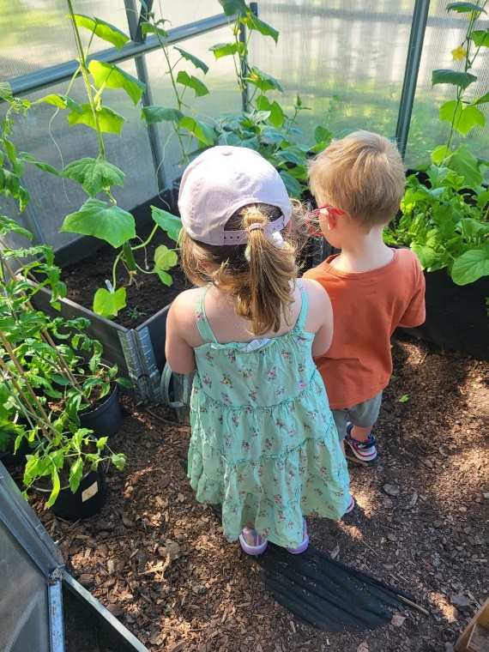
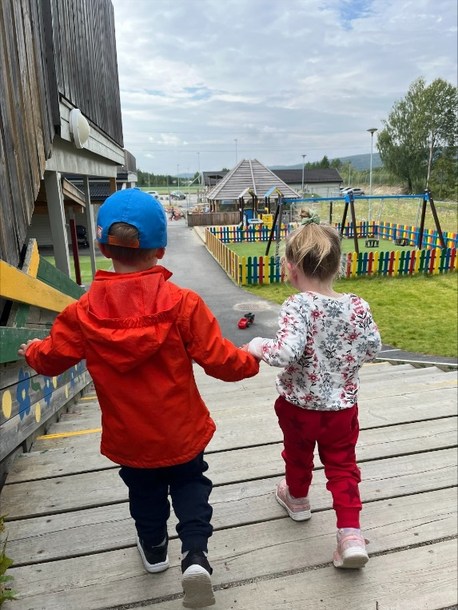
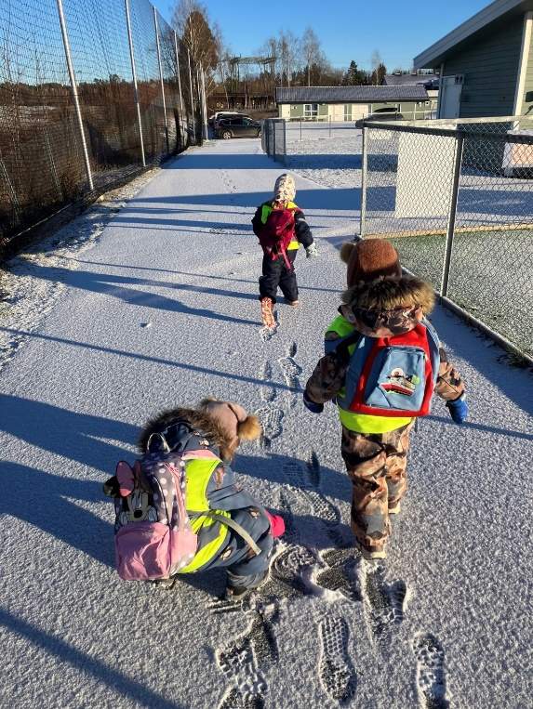

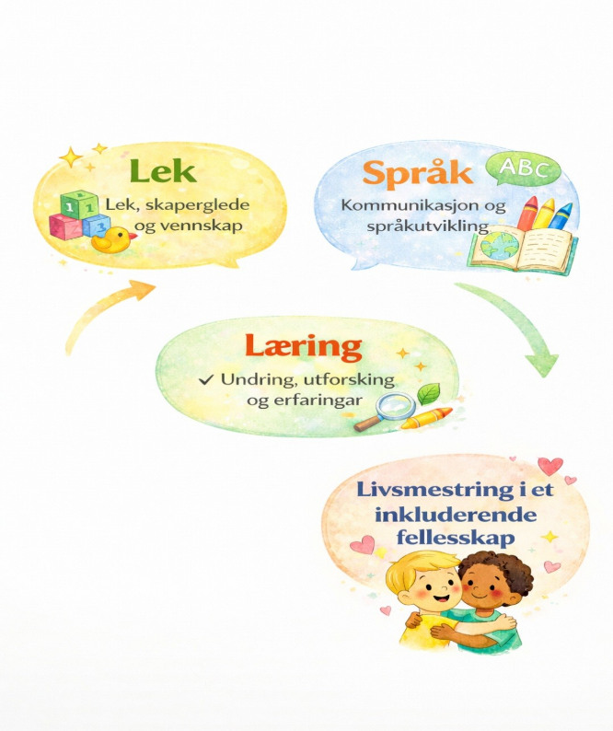

Det vi har valgt å legge spesielt vekt på dette barnehageåret er:

Lek og språk

Plan for barnehageåret 2026/ 27

Hovedtemaene for barnehageåret 2026/ 2027:
Natur, miljø og bærekraftig utvikling

Barna skal få erfaring med og kunnskap om naturen gjennom arbeid med
dyr og planter. Vi utforsker også universet, elementene og ulike himmelfenomener. Arbeidet skal bidra til forståelse for bærekraftig utvikling og respekt for naturen.

Planer for hvordan vi skal jobbe med disse temaene ser dere på årshjul til storbarn og småbarnsavdelingene, samt at vi har egne planer for hvordan vi jobber med dette i personalgruppa.

kompetanseutvikling 2026-2029: Lek, språk, læring og livsmestring i et inkluderende fellesskap. Vi arbeider for at alle barn skal oppleve tilhørighet, mestring og utvikling gjennom trygge og inkluderende fellesskap.

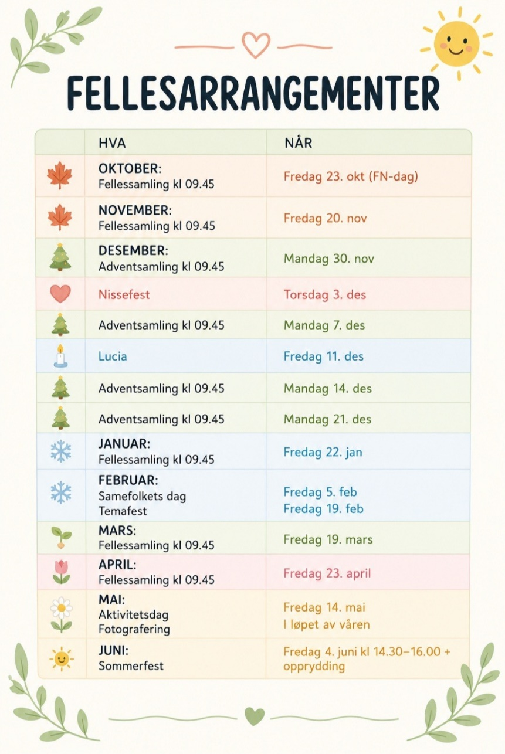
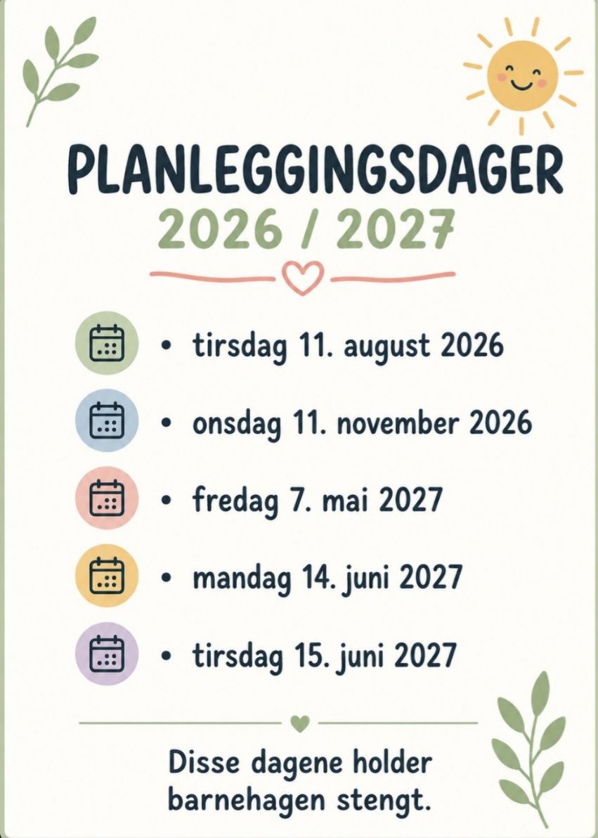
VIKTIGE DATOER

Hovedtemaene for barnehageåret 2026/ 2027:
Natur, miljø og bærekraftig utvikling
Satsningsområde: Lek og språk SMÅBARN
2026/2027 | Periodens tema: | Periodens sanger: | Hvordan: | Hvorfor: | Arrangementer:
August/ September/  Oktober/November | ILD  Tilvenning/  Bli kjent  Lys og varme  Praksisalfabetet  JUL | «Morn morn morn jeg heter»  «En brann er ikke tull vi må ringe 110» | Avdelingen skal tilpasse rutiner, organisere tid og rom slik at alle barn får tid til å bli kjent, etablere relasjoner og knytte seg til personalet og andre barn på avdelingen.  Vi utforsker varme og kulde, og leker oss med lysets magi. | «Barnehagen skal aktivt legge til rette for omsorgsfulle relasjoner mellom barna og personalet, og mellom barna, som grunnlag for trivsel, glede og mestring»  «Barnehagen skal bidra til at alle barn føler seg sett og anerkjent for den de er, og synliggjøre den enkeltes plass og verdi i fellesskapet»  «Alle barn skal få god språkstimulering gjennom barnehagehverdagen, og alle barn skal få delta i aktiviteter som fremmer kommunikasjon og en helhetlig språkutvikling» | Brannvernuke uke 38  Fellessamling 23/10- FN-samling  Fellessamling 20/11  Adventsamling 30/11
Desember/Januar/Februar | LUFT  JUL  Vind og vær  Praksisalfabetet | «Lucia»  «På låven sitter Nissen»  Se min kjole | Adventssamlinger, nissefest, markering av Luciadagen, og julehemmeligheter. Adventstiden ønsker vi å senke tempoet for å skape ro, undring, glede og forventning.  Vi skal kjenne med sansene våre hvordan vind og vær kjennes og høres ut.  Markering av samefolkets dag. | «Barna skal få kjennskap til grunnleggende verdier i kristen og humanistisk arv og tradisjoner. Vi skal markere merkedager, høytider og tradisjoner i den kristne kulturarven.»  Rammeplanen legger til rette for at barna skal få møte og skape med ulike visuelle uttrykk. Vi studerer farger og spesielt primærfargene. | Nissefest 3/12  Lucia 11/12  Adventssamling 7/12, 14/12 og 21/12  Fellessamling 22/01  Samefolketsdag 5/02  Temafest 19/02
Mars/April/Mai | JORD  Påske  Vårtegn  Dyreliv og natur Frø/blomster  17. Mai  Praksisalfabetet  Tilvenning storbarn | «En liten kylling i egget lå»  «Ja, vi elsker dette landet»  «Barnas nasjonalsang» | Det blir felles påskelunsj for barna hvor vi koser oss med ekstra godt pålegg og hjemmelagde rundstykker.  Vi arrangerer aktivitetsdag hvor vi går i tog, har tradisjonelle 17.mai- leker og koser oss med pølser og is.  Vi bruker sansene våre til å utforske ulike materialer. Kjenne på jord, gress, sand.  Følge syklusen fra vi sår et frø til en plante blir til. | «Barna skal få kjennskap til grunnleggende verdier i kristen og humanistisk arv og tradisjoner. Vi skal markere merkedager, høytider og tradisjoner i den kristne kulturarven»  «Barnehagen skal legge til rette for at barna kan få et mangfold av naturopplevelser og få oppleve naturen som arena for lek og læring.»  «Overganger skjer også innad i barnehagen. Personalet skal sørge for at barn og foreldre får tid og rom til å bli kjent med barna og personalet når de bytter barnegruppe» | Fellessamling 19/03  Fellessamling 23/03  Aktivitetsdag 14/05  Fotografering
Juni/Juli/August | VANN  Vannlek  Vann i ulik form  Praksisalfabetet  Tilvenning storbarn | «Fire elementer»  «Ro, ro til fiskeskjær»  «Stor bølge, liten bølge» | Vi utforsker vann og egenskapene til vann i ulike former gjennom sansene våre. | «Barnehagen skal bidra til at alle barn kan oppleve glede, humor, spenning og engasjement gjennom lek – alene og sammen med andre» | Sommerfest 04/06  Sommerstengt uke 29 og 30

Hovedtemaene for barnehageåret 2026/ 2027:
Natur, miljø og bærekraftig utvikling
Satsningsområde: Lek og språk STORBARN
2026/2027 | Periodens tema: | Periodens sanger: | Hvordan: | Hvorfor: | Arrangementer:
August/ September/ Oktober/November | ILD  Tilvenning/  Bli kjent  Vennskap og samarbeid, vi tar vare på hverandre, vi tar vare på naturen  Praksisalfabetet  M-B.P  V-F  Hvem er Paxi?  JUL | «Morn morn morn jeg heter»  «Brannbamsen Bjørnis»  «En brann er ikke tull vi må ringe 110»  «Fire elementer» | Avdelingen skal tilpasse rutiner, organisere tid og rom slik at alle barn får tid til å bli kjent, etablere relasjoner og knytte seg til personalet og andre barn på avdelingen.  Vi bruker undervisningsmateriellet til Bjørnis for å lære mer om brannvern | «Barnehagen skal aktivt legge til rette for omsorgsfulle relasjoner mellom barna og personalet, og mellom barna, som grunnlag for trivsel, glede og mestring»  «Barnehagen skal bidra til at alle barn føler seg sett og anerkjent for den de er, og synliggjøre den enkeltes plass og verdi i fellesskapet»  «Barna skal lære å ta vare på seg selv, hverandre og naturen. Bærekraftig utvikling omfatter natur, økonomi og sosiale forhold og er en forutsetning for å ta vare på livet på jorden slik vi kjenner den»  «Få kjennskap til naturen bærekraftig utvikling, lære om naturen og utvikle respekt og begynnende forståelse for hvordan de kan ta vare på naturen.  Personalet skal synliggjøre naturfenomener og reflektere med barna om sammenhenger i naturen»  «vi ønsker å gi barna grunnleggende kunnskap og holdninger de har med seg resten av livet.» Nettsiden til bjørnis  «Gjennom dialog og samspill skal barna støttes i å kommunisere, medvirke, lytte, forstå og skape mening»  «Alle barn skal få god språkstimulering gjennom barnehagehverdagen, og alle barn skal få delta i aktiviteter som fremmer kommunikasjon og en helhetlig språkutvikling» | Brannvernuke uke 38  Fellessamling 23/10- FN-samling  Fellessamling 20/11  Adventsamling 30/11
Desember/Januar/Februar | LUFT  JUL  Samefolketsdag  Hvordan Nordlyset fikk fargene sine  Paxi - Solsystemet  Stjernebilder  Praksisalfabetet  S-N-L-T-D-R  SJ | «Lucia»  «På låven sitter Nissen»  «Fire elementer»  Bing Videoer samefolketsang  Sangen om planetene. Lær deg rekkefølgen på planetene gjennom sang! | Adventssamlinger, nissefest, markering av Luciadagen, og julehemmeligheter. Adventstiden ønsker vi å senke tempoet for å skape ro, undring, glede og forventning.  Felles juleverksted  Markering av samefolkets dag | «Barna skal få kjennskap til grunnleggende verdier i kristen og humanistisk arv og tradisjoner. Vi skal markere merkedager, høytider og tradisjoner i den kristne kulturarven.»  «Gjennom arbeid med området nærmiljø og samfunn skal barnehagen bidra til at barna blir kjent med at samene er Norges urbefolkning og får kjennskap til deler av samisk kultur og hverdagsliv» | Juleverksted på stjerneskudd hvor barna lager julehemmeligheter.  Nissefest 3/12  Lucia 11/12  Adventssamling 7/12, 14/12 og 21/12  Fellessamling 22/01  Samefolketsdag 5/02  Temafest 19/02
Mars/April/Mai | JORD  Påske  Vårtegn  Hold naturen ren  17. Mai  Frø/blomster  Paxi - Dag, natt, og årstidene  Praksisalfabetet  J-KJ  G-K  H | «Fire elementer»  «En liten kylling i egget lå»  «Ja, vi elsker dette landet» | Det blir felles påskelunsj for barna hvor vi koser oss med ekstra godt pålegg og hjemmelagde rundstykker.  Barna skal få støtte i å mestre motgang, håndtere utfordringer og bli kjent med egne og andres følelser. Vi må ha kontakt med våre egne følelser for å kunne forstå andres. Forståelse for andres følelser er av betydning for å lykkes i samspill.  Vi arrangerer aktivitetsdag hvor vi går i tog, har tradisjonelle 17.mai- leker og koser oss med pølser og is. | «Vi skal støtte barna i å ta andres perspektiv, se en sak fra flere synsvinkler og reflektere over egne og andres følelser, opplevelser og meninger.»  «  «Barna skal få kjennskap til grunnleggende verdier i kristen og humanistisk arv og tradisjoner. Vi skal markere merkedager, høytider og tradisjoner i den kristne kulturarven» | Fellessamling 19/03  Fellessamling 23/03  Aktivitetsdag 14/05  Fotografering
Juni/Juli/August | VANN  Vannlek  Vann i ulik form  Paxi – Vannsyklusen  Praksisalfabetet  Vokalhuset | «Fire elementer» |  |  | Sommerfest 04/06  Skommerstengt uke 29 og 30

Vi har disse tre ordene som ledetråder for arbeidet vårt:
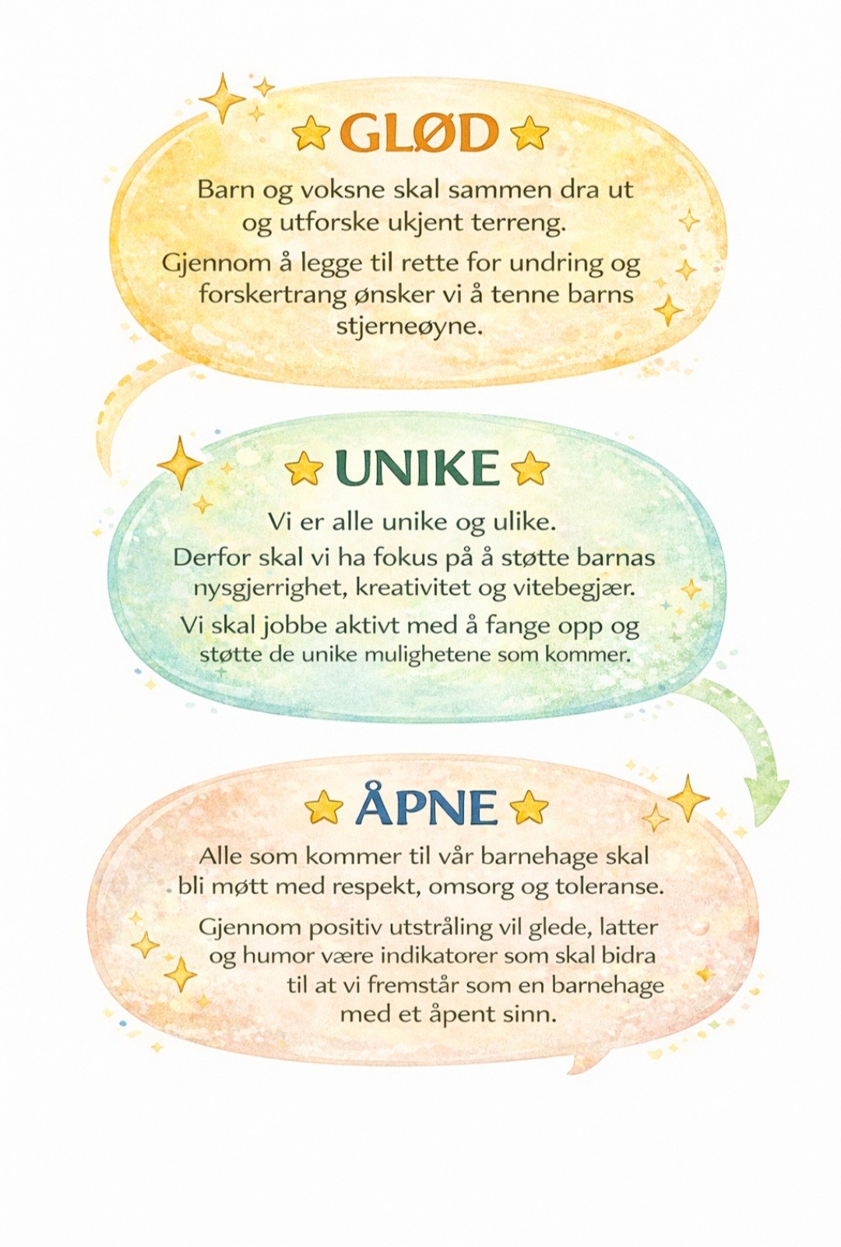

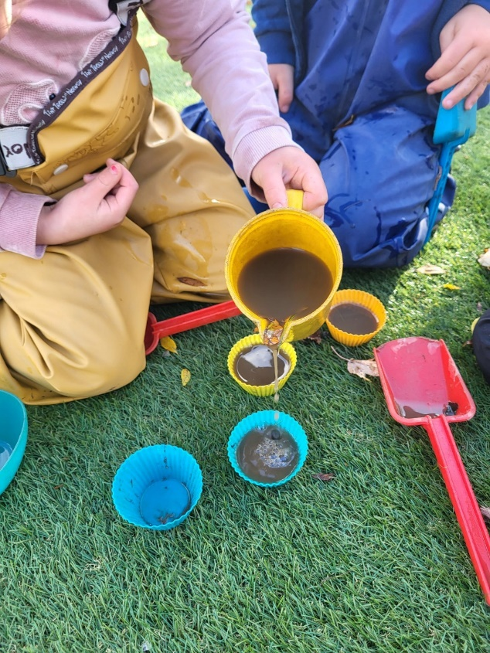

Tolpinrud barnehages grunnsyn
Vi ser på barna som små forskere og voksne som med forskere. Den voksnes rolle blir å støtte barna i deres nysgjerrighet og vitebegjær.
- Barnehagen skal legge grunnlaget for livslang læring.
- Barna skal få stimulering og veiledning for å øke sin kompetanse og utvikle ny kunnskap og erfaring.
- Barnehagen skal være en pedagogisk virksomhet, der omsorg, utvikling, lek og læring gir en helhetlig hverdag.
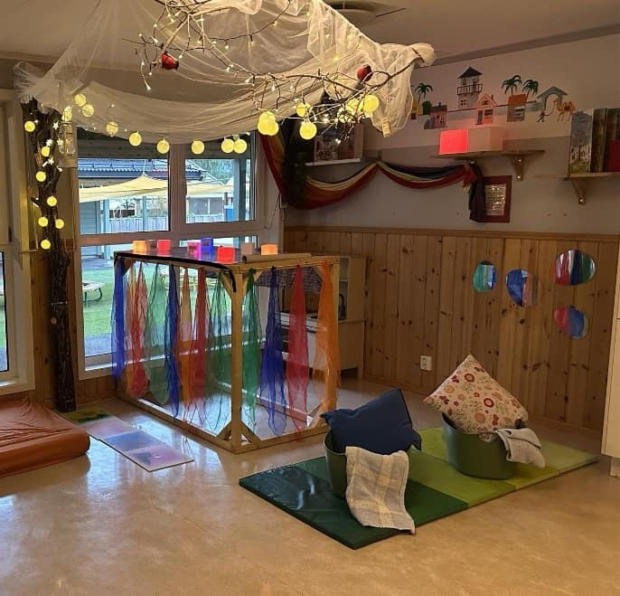
- I samarbeid med foreldrene skal barnehagen gi hvert enkelt barn muligheten til utvikling ut ifra sine forutsetninger, barna har et univers av muligheter i seg.

Lov om barnehager
Alle barnehager i Norge må følge denne loven. Loven sier noe om
- Barnehagens formål og innhold
- Barns og foreldres medvirkning
- Godkjenningsplikt og oppgavefordeling
- Barnehagemyndighetens generelle oppgaver
- Personalet
- Forskjellige bestemmelser som taushetsplikt, opplysningsplikt, helsekontroll og øvingsopplæring

En av forskriftene til lov om barnehager er Rammeplan for barnehagen | udir.no for barnehagens innhold og oppgaver

Rammeplanen sier noe om
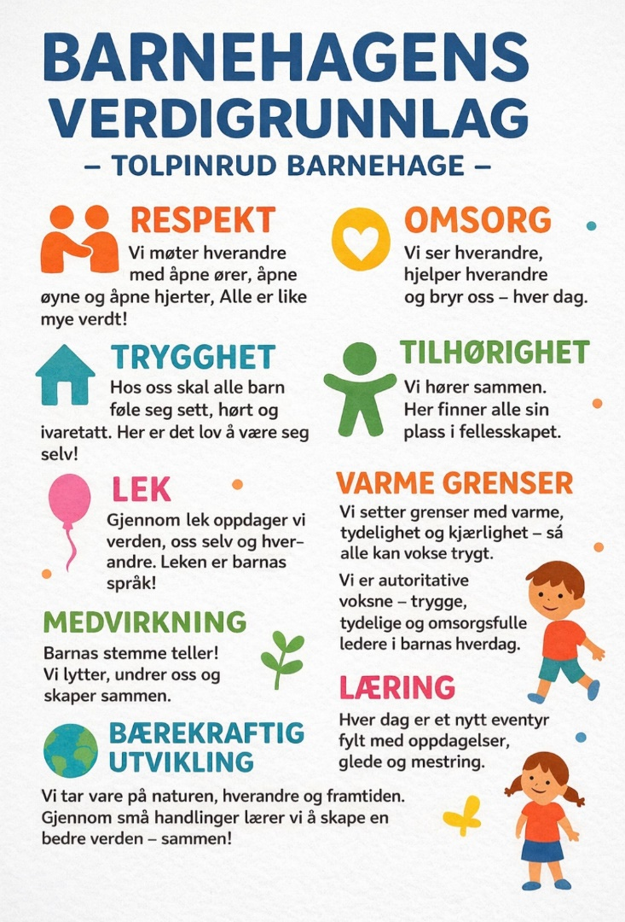
- Barnehagens verdigrunnlag
  - Barn og barndom
  - Demokrati
  - Mangfold og gjensidig respekt
  - Likestilling og likeverd
  - Bærekraftig utvikling
  - Livsmestring og helse
- Ansvar og roller
- Barnehagens formål og innhold
  - Barnehagen skal ivareta barnas behov for
    - Omsorg
    - Lek
  - Barnehagen skal fremme
    - Danning
    - Læring
    - Vennskap og fellesskap
    - Kommunikasjon og språk
- Barns medvirkning
- Samarbeid mellom hjem og barnehage
- Overganger
  - Når barnet begynner i barnehagen
  - Overganger innad i barnehagen
  - Overgangen mellom barnehage og skole

- Barnehagen som pedagogisk virksomhet
  - Planlegging
  - Årsplan
  - Vurdering
  - Dokumentasjon
  - Tilrettelegging av det allmennpedagogiske tilbudet for barn som trenger ekstra hjelp og støtte

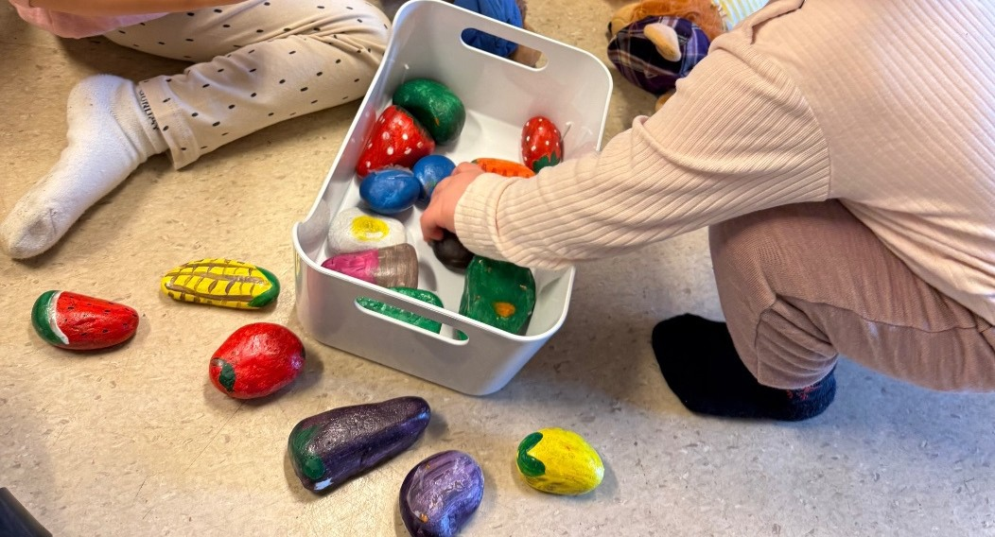
- Barnehagens arbeidsmåter
  - Progresjon
  - Barnehagens digitale praksis

- Barnehagens fagområder
  - Kommunikasjon, språk og tekst
  - Kropp, bevegelse, mat og helse
  - Kunst, kultur og kreativitet
  - Natur, miljø og teknologi
  - Antall, rom og form
  - Etikk, religion og filosofi
  - Nærmiljø og samfunn

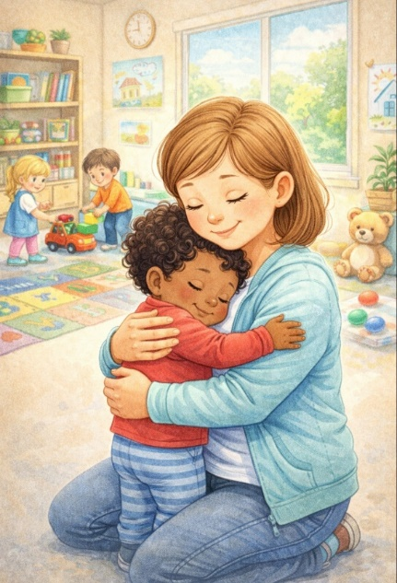
Rammeplanen vektlegger betydningen av
- Et kompetent personale
- Et godt læringsmiljø preget av lek, humor, samhørighet og fellesskap
- Samarbeid med hjemmene og foreldrenes medvirkning
- Barns rett til medvirkning
- Barnehagens plikt til å ta hensyn til hvert enkelt barns forutsetninger og behov
- Tydelige krav til personale
- Sammenheng mellom rammeplanen og skolens læreplaner

Omsorg og danning
Barnehagen skal tilby barna et miljø som er preget av
- Glede
- Humor
- Kreativitet
- Omtanke for fellesskapet.
Omsorg i barnehagen omhandler
- Forholdet mellom barn og personalet
- Barnas omsorg for hverandre.
Personalet skal være til stede i barnas hverdag, legge til rette for at barna opplever omsorg, og at de utvikler evnen til å være omsorgsfulle overfor andre barn og voksne.
Danning er en prosess hvor personalet veileder barna, gjennom danning fremmes
- Normer
- Verdier
- Tradisjoner
- Tanker
- Uttrykks- og handlingsmåter

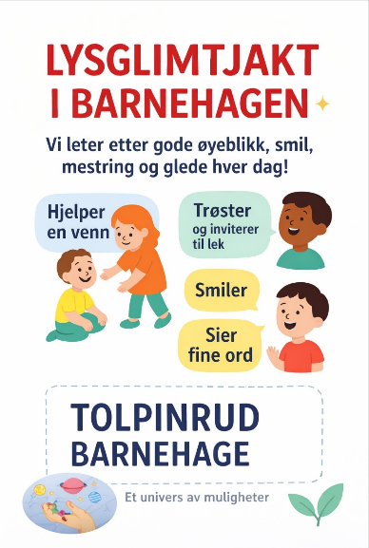
Lek, vennskap og fellesskap
Lek er en viktig del av barndommen og av barnekulturen, den har sin egenverdi og skal ha en fremtredende plass i barnehagen. Det er viktig at barn får rikelig med tid til å leke. Barn bruker leken til å skape mening i det som skjer i hverdagen og i verden, vennskap er et resultat av lek. Tilrettelagt lek og barnestyrt lek (frilek) er like viktig, både inne og ute. Det er gjennom leken barnet lærer seg selv å kjenne, utvikler identitet og selvrespekt, og får en forståelse for det som er virkelig og det som bare er lek. Dette er med på å danne grunnlaget for videre samspill og fellesskap med andre.

Læring
Læring skjer gjennom hele livet, og på ulike arenaer. Hvordan personalet møter hvert enkelt barn har betydning for deres læring. Det finnes både formelle og uformelle læringssituasjoner. Formelle er planlagte og ledes av personalet, uformelle skjer gjennom hele dagen og er knyttet til her-og-nå situasjoner. Omsorg og læring er to sider av samme sak, det er mye læring i god omsorg og mye omsorg i god læring.



Samarbeid mellom hjem og barnehage
For å sikre samarbeidet mellom barnehage og hjem, skal barnehagen ha et foreldreråd (alle foreldrene i barnehagen) og et samarbeidsutvalg (1 valgt foreldrerepresentant fra hver avdeling, representanter fra personalet og eier).
Foreldrene skal ha mulighet for å påvirke innholdet i barnehagen. Dette får de gjennom den daglige dialogen, foreldremøter og foreldresamtaler. Barnehagen tilbyr 1 foreldremøte og 2 foreldresamtaler i løpet av barnehageåret, høst og vår. Under foreldresamtalen inngår foreldre og personale en samarbeidsavtale hvor de setter opp 3 mål som gjelder barnet, og som både barnehage og hjem skal jobbe mot fram til neste foreldresamtale. Ved behov er det også mulighet for å ha flere foreldresamtaler enn de 2 ordinære.

Overganger

- Når barnet begynner i barnehagen
  - Alle barn/foreldre får tilsendt brev med diverse opplysninger i god tid før tilvenning og får tilbud om å komme innom barnehagen på besøk.
  - Generell plan for de første dagene
    - Hvert enkelt barn får sin tilvenningsperson som har spesielt ansvar for barnet og foreldrene de første dagene
    - Dag 1: Barnet og foreldre er sammen i barnehagen ca 1 time
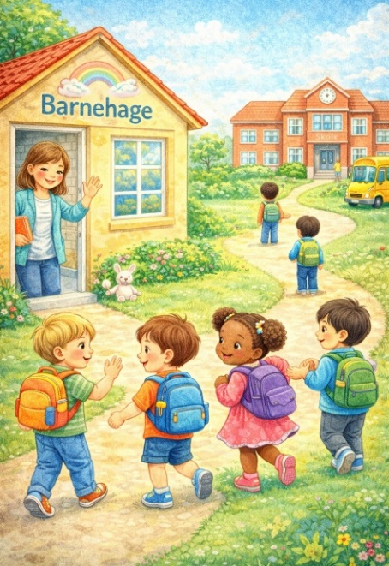
    - Dag 2: Barnet er sammen med foreldre i barnehagen fram til soving. Personalet tar kontakt med foreldre når barnet våkner, avtaler resten av dagen. For barn som ikke sover: Foreldre er sammen med barnet en stund, barnet er «alene» i barnehagen en periode midt på dagen. Personalet tar kontakt med foreldre når de skal komme tilbake.
    - Dag 3: Barnet er sammen med foreldre en liten stund når det blir levert. Resten av dagen er som en vanlig barnehagedag, bare litt kortere.
- Overganger innad i barnehagen
  - Alle barn/foreldre får tilsendt brev med diverse opplysninger i god tid før de skal bytte avdeling
  - Barnehagen organiserer tilvenningsdager på den nye avdelingen
  - Den «gamle» avdelingen videreformidler nødvendig informasjon til den «nye avdelingen
- Overganger mellom barnehage og skole
  - Ringerike kommune har utarbeidet overgangsrutiner fra barnehage til skole som alle barnehagene i kommunen skal benytte. Målet er blant annet å sikre gode overganger og styrke opplæringen for barn i Ringerike kommune. Informasjon om rutinen finnes på barnehagens hjemmeside

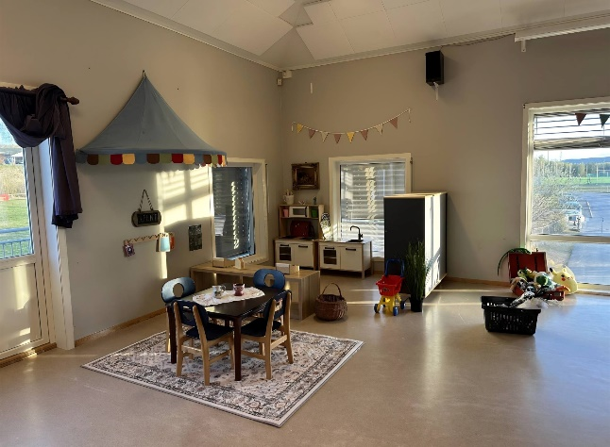
Vurdering
På avdelingsmøter, ledermøter og personalmøter gjennom året vurderes det pedagogiske arbeidet. Vi har en egen plan som viser når vi skal evaluere fellesarrangementer, tilvenning og årsplan.

Dokumentasjon
Tolpinrud barnehage har en hjemmeside : tolpinrud.barnehage.no alle foreldre får tilsendt e-post med brukernavn og passord slik at de kan logge seg inn på «foreldresiden». Her legger avdelingene ut planer, informasjon og dokumentasjon på hva vi skal gjøre og hva vi har gjort.

